Cynefinoedd Sensitif Cyfoeth Naturiol Cymru a’r dystiolaeth ffotograffig sydd ei hangen ar gyfer nodi'r cynefinoedd hyn

Mawrth 2016

Cyflwyniad
Mae Safon Coedwigaeth y DU yn nodi ei bod "yn rhaid rhoi gwarchodaeth a chadwraeth briodol lle mae safleoedd, cynefinoedd a rhywogaethau'n destun darpariaethau cyfarwyddebau'r UE a'r DU, a deddfwriaeth y cefn gwlad." Mae cynefinoedd sensitif Cyfoeth Naturiol Cymru yn gynefinoedd â blaenoriaeth Cynllun Gweithredu Bioamrywiaeth. Mae rhywogaethau Bioamrywiaeth Cyfoeth Naturiol Cymru yn cynnwys cynefinoedd ffyngau glaswelltiroedd, a rhai rhywogaethau unigol sydd ar restr cynefinoedd a rhywogaethau Adran 42.

Mae angen tystiolaeth ffotograffig ar safleoedd plannu newydd lle mae cynefinoedd sensitif Cyfoeth Naturiol Cymru yn cael eu dangos ar fap cyfleoedd Creu Coetir Glastir:- http://lle.gov.wales/apps/woodlandopportunities/?lang=cy.

- Cynefinoedd Bioamrywiaeth: Mae angen ffotograffau ac arnynt geogyfeiriad er mwyn dangos nad yw'r safle yn gynefin â blaenoriaeth Cynllun Gweithredu Bioamrywiaeth. Y tu allan i'r prif dymor tyfu rhwng canol mis Mai a mis Medi, mae'n debyg y bydd ffotograffau'n gamarweiniol ac yn methu dangos rhywogaethau pwysig, ac o'r herwydd mae'n rhaid cymryd gofal ychwanegol.

- Rhywogaethau Bioamrywiaeth
Ffyngau: Ffotograffau ac arnynt geogyfeiriad er mwyn dangos bod safle yn laswelltir wedi'i wella (mae ffyngau glaswelltiroedd yn tyfu mewn glaswelltir heb ei wella)
Planhigion Tir Âr: Ffotograffau ac arnynt geogyfeiriad er mwyn dangos nad oes gan safle blanhigion tir âr. Rhaid tynnu'r rhain rhwng mis Mai a'r cynhaeaf, ac o fewn y ffin 5m o gwmpas ymyl y cae ac ym mhob un o gorneli’r cae.

Cynefinoedd Sensitif Cyfoeth Naturiol
Isod mae rhestr o gynefinoedd â blaenoriaeth a all fod ym Mynegiad o Ddiddordeb Creu Coetir Glastir.

Glaswellt sych asidig tir isel

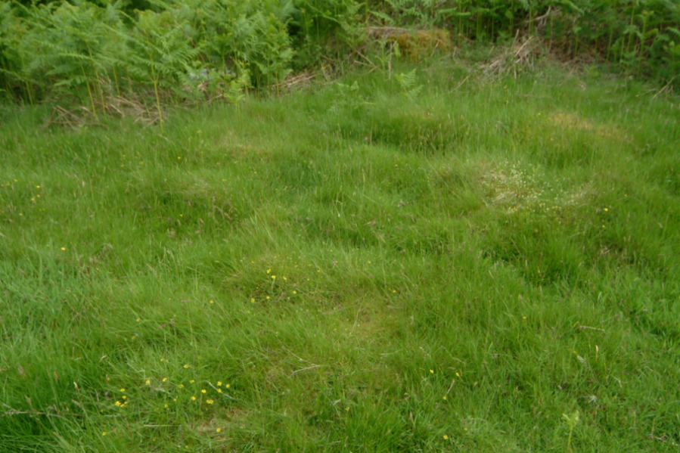

Glaswelltiroedd yw'r rhain ar briddoedd asidig ar dir isel, wedi'u draenio'n dda a chanddynt ffrwythlondeb isel (islaw terfyn uchaf tir amaethyddol caeedig). Fel arfer mae'r math hwn o laswelltir yn cael ei oruchafu gan beiswellt y defaid, glaswelltau maeswellt a brigwellt main. Mae planhigion blodeuo tir isel megis briwydd wen a thresgl y moch fel arfer yn bresennol gyda suran yr ŷd mewn mannau sychach. Mae'n bosibl y bydd planhigion grug neu lus gwasgaredig yn bresennol, ond yn gorchuddio llai na 25% o'r tir. Mae'n bosibl y bydd clystyrau o frwyn mewn mannau mwy llaith, ond ni fydd gorchuddiad cyson fel y ceir yn aml ar laswelltir corsiog.

Glaswelltir Niwtral heb ei Wella

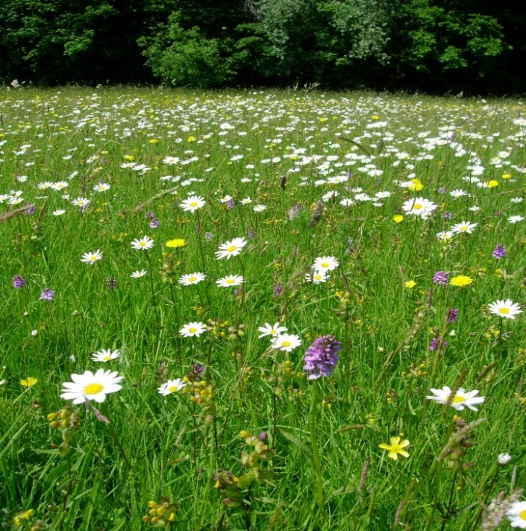

Mae'r categori hwn yn cynnwys dolydd sy'n gyfoethog â blodau, a phorfeydd islaw terfyn uchaf tir amaethyddol caeedig ar briddoedd nad ydynt yn asidig nac yn alcalinaidd. Mae rhywogaethau nodweddiadol yn cynnwys rhonwellt y ci, peiswellt coch, pysen-y-ceirw, y bengaled a’r bwrned mawr. Mae'n bosibl y bydd clystyrau gwasgaredig o frwyn mewn mannau mwy llaith, ond ni fydd gorchuddiad cyson fel y ceir weithiau ar laswelltiroedd corsiog. Mae'r math hwn o laswelltir a reolir bellach yn brin iawn yng Nghymru, ac fel arfer mae'n bresennol mewn caeau arunig neu mewn clystyrau bach o gaeau.

Glaswelltir Calchaidd heb ei Wella

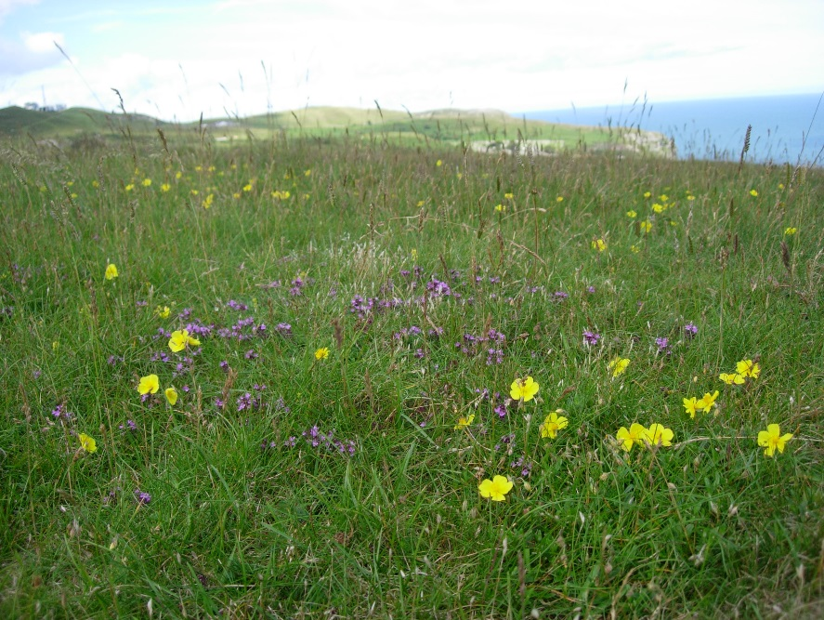

Mae'r math hwn o laswelltir cyfoethog â blodau’n bresennol ar briddoedd mae ganddynt lefel gymharol uchel o galch ynddynt. Mae planhigion blodeuo cyffredin yn cynnwys peiswellt y defaid, teim gwyllt a chor-rosyn cyffredin. Mae'r cynefin yn bresennol uwchben ac islaw terfyn uchaf tir amaethyddol caeedig. Yn benodol mae'n cael ei gysylltu â chreigiau calch yng ngogledd a de Cymru, ond mae'n bresennol hefyd ar greigiau eraill llawn calch mewn mannau eraill yn yr ucheldiroedd.

Porfeydd brwyn a glaswellt y gweunydd
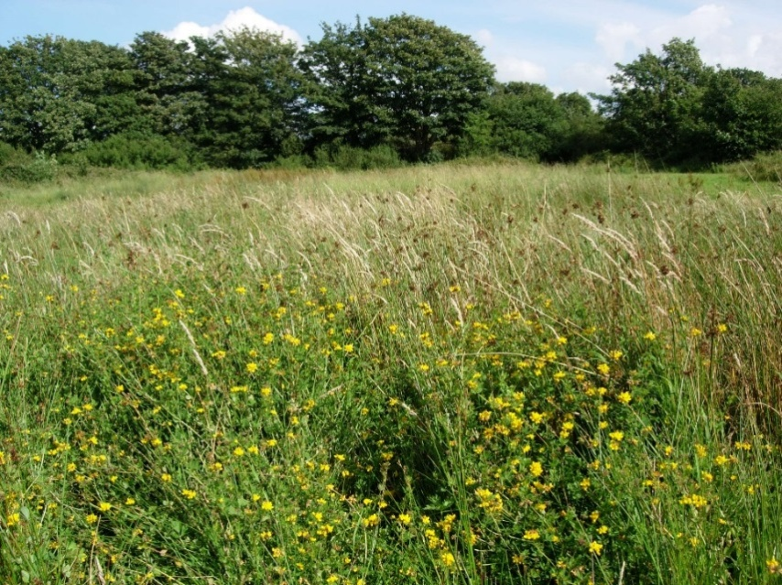

Porfeydd brwyn

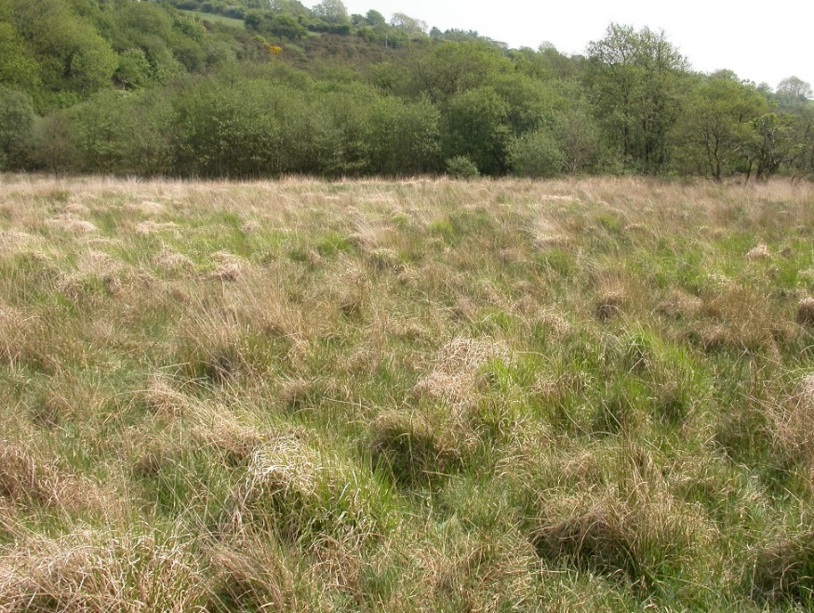

Porfeydd glaswellt y gweunydd

Fel arfer mae'r glaswelltiroedd gwlyb hyn yn cael eu goruchafu gan laswellt y gweunydd, brwyn, erwain neu ellysg (melyn). Mae'n bosibl y bydd ganddynt deimlad twmpathog neu esmwyth, a chanddynt yn aml dywarch o strwythur talach na’r hyn sydd mewn cynefinoedd glaswelltir sychach. Maent ar eu mwyaf helaeth yn yr ucheldiroedd a'u hymylon, ac yn helaeth yn lleol ar yr iseldiroedd lle mae draenio'r pridd yn cael ei rwystro. Mae'n bosibl y byddant yn bresennol ar briddoedd mawnog ond ni fyddant byth ar fawn dwfn.

Rhostir Tir Isel

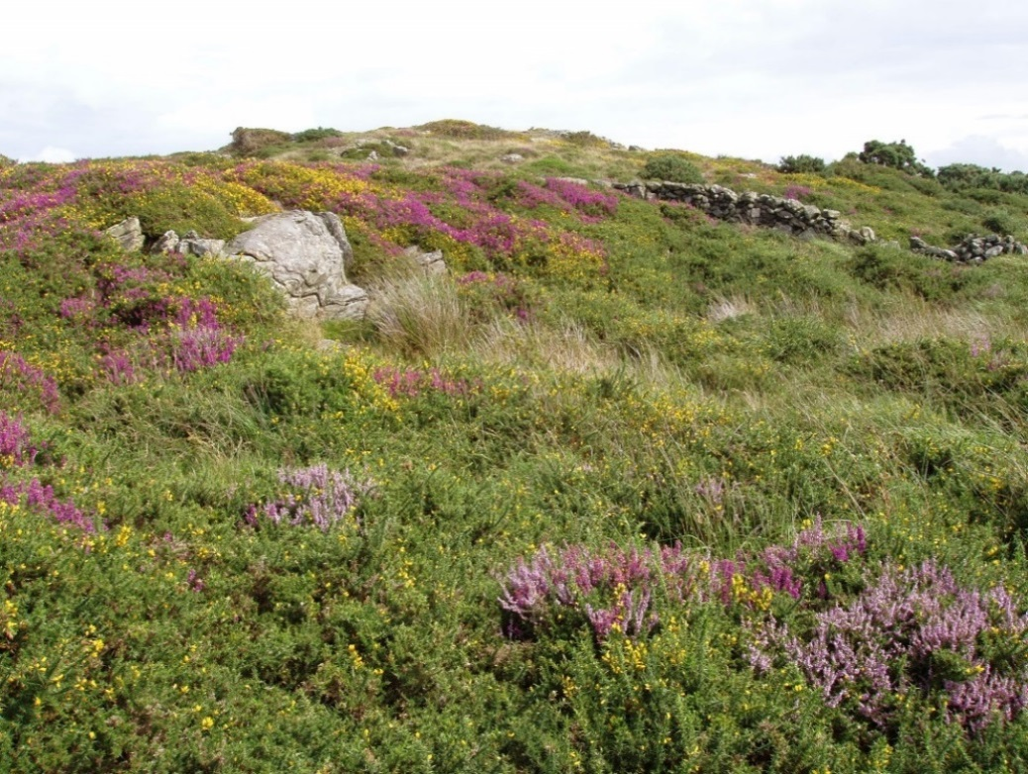

Mae rhostir tir isel yn cynnwys mathau sych a gwlyb o rostir sy'n bresennol islaw terfyn uchaf tir amaethyddol caeedig. Fel arfer mae rhostir tir isel yn cynnwys gorchuddiad o 25% o leiaf o gorbrysgwydd megis grug, llus ac eithinen fân. Mae meintiau amrywiol o laswelltau, megis peiswellt y defaid (rhostir sych) neu laswellt y gweunydd (rhostir gwlyb) hefyd yn bresennol yn aml.

Rhostir Tir Uchel
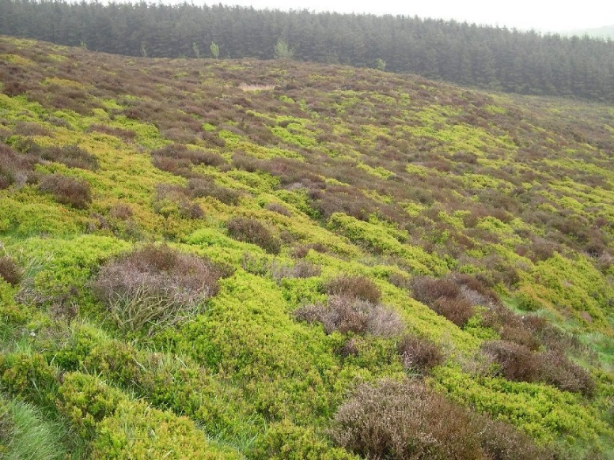

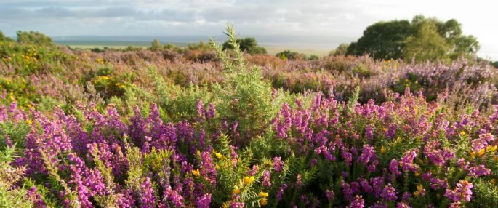

Mae rhostir tir uchel yn bresennol uwchben terfyn tir amaethyddol caeedig. Mae rhostir tir uchel yn cynnwys llystyfiant sydd â gorchuddiad dros 25% o leiaf o rug, llus ac eithinen fân. Mae meintiau amrywiol o laswelltau, megis peiswellt y defaid, cawnen ddu a glaswellt y gweunydd hefyd yn bresennol yn aml. Mae’r cynefin hwn yn bresennol yn yr ucheldiroedd drwyddynt draw, ac mae hefyd yn cael ei gysylltu â chynefinoedd rhostir eraill megis gorgors, glaswelltir asidig a rhedyn.

Ffeniau, corsydd a gwelyau cyrs

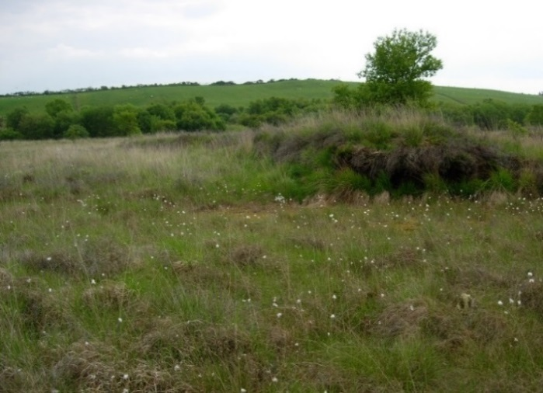
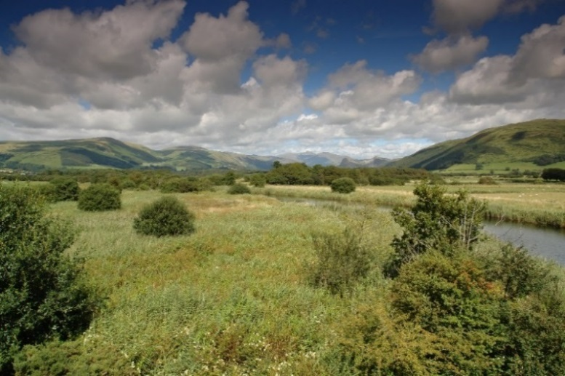
Gwelyau cyrs Ffeniau tir isel
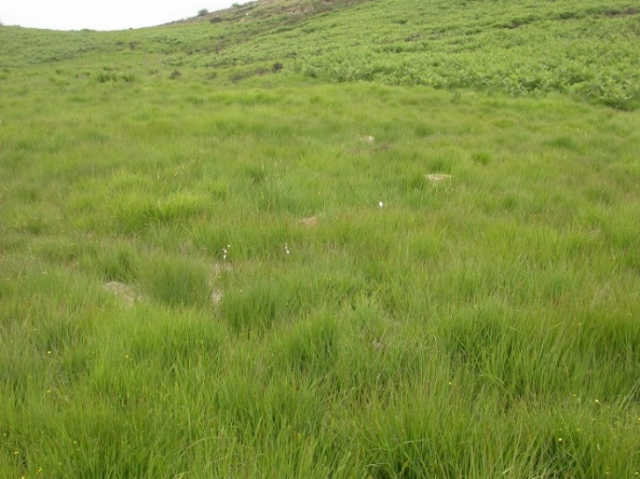
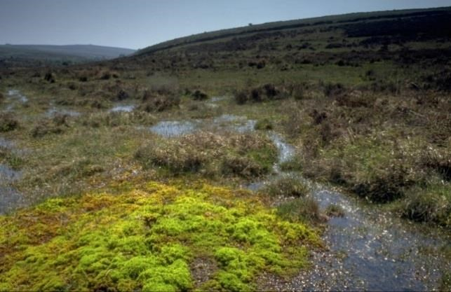
Tir uchel dyfrlawn Gwernydd tir uchel

Mae'r categori hwn yn cynnwys amrywiaeth o gynefinoedd uwchben ac islaw terfyn uchaf tir amaethyddol caeedig.. Maent yn bresennol ar lethrau bryniau a dyffrynnoedd sydd â draenio gwael, gwaelod dyffrynnoedd, pantau gwlyb ar hyd ffiniau afonydd, nentydd a phyllau.

Mae corsydd a gwelyau cyrs (corsydd lle mai'r gorsen gyffredin yw'r planhigyn sy'n goruchafu) fel arfer mewn lleoliadau lle mae dŵr yn gorwedd uwchben wyneb y tir am lawer o'r flwyddyn, hyd yn oed yn ystod yr haf. Fel arfer mae ffeniau'n sychach a heb lifogydd yn yr haf, er bod y pridd mawnog fel arfer yn parhau i fod yn ddyfrlawn trwy gydol y flwyddyn. Fel arfer mae glaswelltau tal (yn enwedig cyrs), hesg a brwyn yn goruchafu mewn gwernydd, ond mae'n bosibl y bydd ffeniau'n cynhyrchu llystyfiant mwy amrywiol sy'n tyfu'n is, gyda llawer o blanhigion blodeuo.

Fel arfer gellir adnabod lleiniau bach o lystyfiant ffen ar lethrau bryniau a dyffrynnoedd, sy'n gysylltiedig â tharddellau a thiroedd dyfrlawn, wrth eu gorchuddiad uchel o fwsoglau cors o dan orchudd o frwyn neu hesg, ac fe ddylid eu cynnwys yn y categori hwn. Gall rhai mathau o ffen ymddangos yn debyg i laswelltiroedd corsiog, ond ni fydd ffeniau'n bresennol ond ar fawn â thrwch o dros hanner metr.

Porfeydd coetir a thiroedd parc

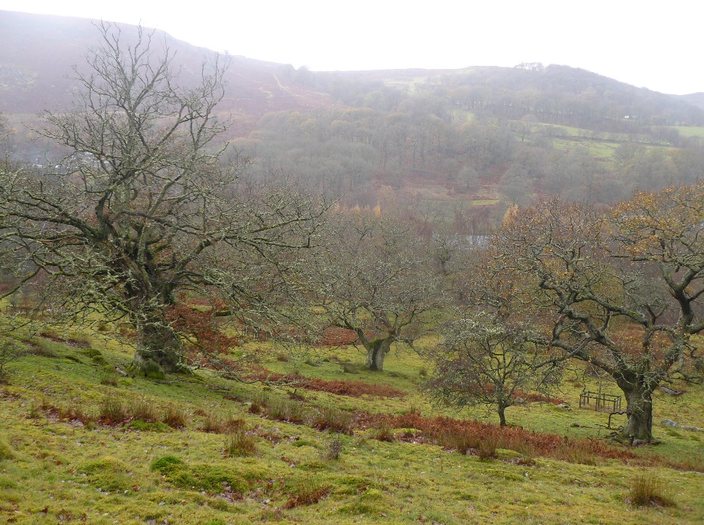

Mae porfeydd coetir a thiroedd parch yn gynefinoedd sydd â gorchudd o lai na 30% o goed, sy'n bresennol fel coed unigol gwasgaredig ar laswelltir, rhostir neu redyn. Yn y ddau gynefin mae cymeriad agored i'r coed, a chanddynt gorunau eang a dwfn a boncyffion byr. Mae haen llystyfiant is coetir yn wasgarog neu'n absennol o ganlyniad i bori. Yn aml mae porfeydd coetir yn bresennol ar ymylon yr ucheldiroedd, a’r ddraenen wen aeddfed a chriafol yw'r rhywogaethau coed sy'n goruchafu. Yn ei hanfod mae tir parc yn borfeydd coetir sydd wedi cael ei sefydlu fel rhan o dirwedd wedi'i dylunio.

Perllannau traddodiadol

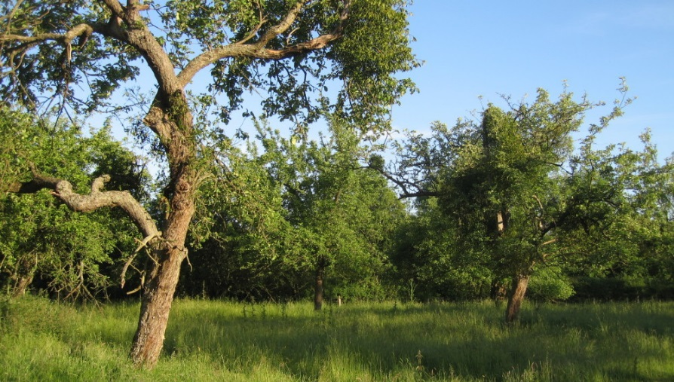

Mae perllannau traddodiadol yn blanhigfeydd o goed ffrwythau tal a llawer o le rhyngddynt - fel arfer afallennau, prennau gellyg, ceirios, eirin neu eirin du. Mae'n bosibl y bydd dwysedd y coed pan fyddant wedi'u llawn stocio rhwng 120 a 150 coeden i bob hectar, i lawr i leiafswm o saith coeden i bob hectar. Mae perllannau traddodiadol yn cynnwys coed ffrwythau maint safonol neu hanner maint safonol, ac nid ydynt yn cynnwys amrywiaethau côr.

Pa dystiolaeth ffotograffig sydd ei hangen ar gynefinoedd sensitif Cyfoeth Naturiol Cymru?

- Rhaid i ffotograffau fod mewn lliw, mewn ffocws ac wedi'u rhifo. Mae angen digon o ffotograffau i ddangos nad yw'r safle'n gynefin â blaenoriaeth neu’n fawn dwfn.
- Ar gyfer ffotograffau o gynefinoedd argymhellir y tynnir llun cyffredinol o'r holl ardal, a ffotograffau manwl sy'n dangos tua dau fetr sgwâr o lystyfiant. Tynnwch un ffotograff ar ongl arosgo ac un yn syth i lawr ar gyfer pob math o lystyfiant.

Enghraifft o ffotograff a dynnwyd yn edrych i lawr yn fertigol

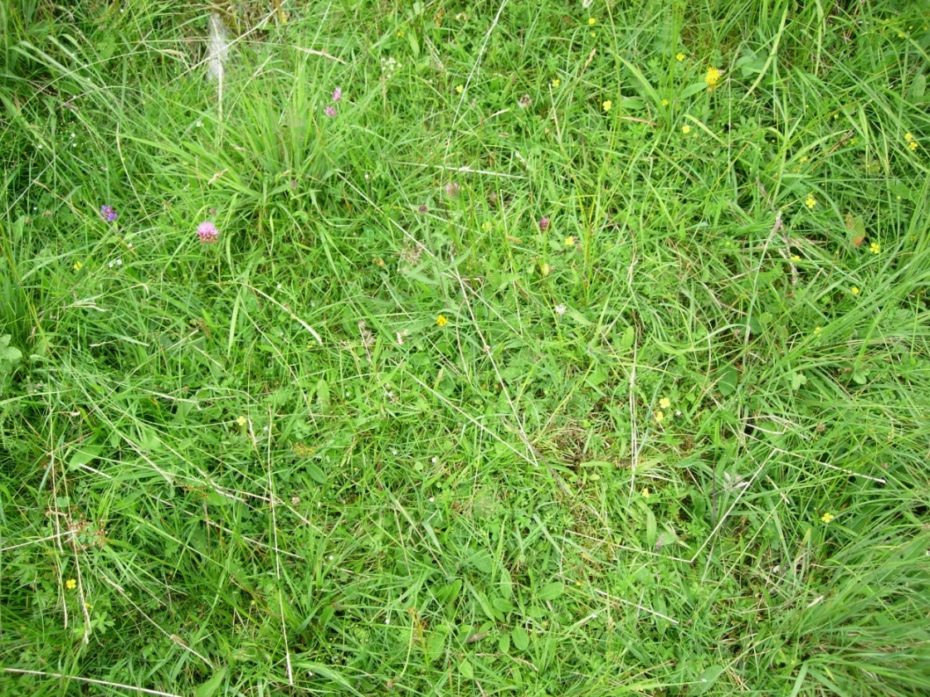
Enghraifft o ffotograff a dynnwyd ar ongl arosgo

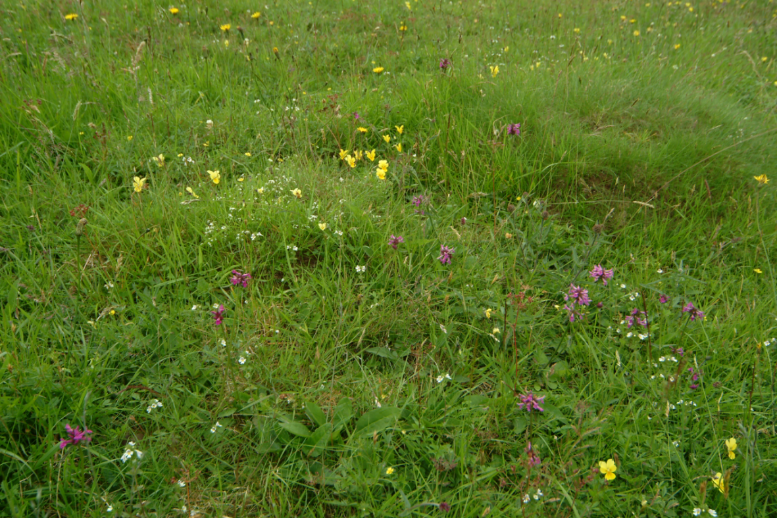

Yn yr enghraifft hon gallai cynllunwyr coetir ddefnyddio ffotograffau i ddangos nad yw'r safle'n gynefin â blaenoriaeth.

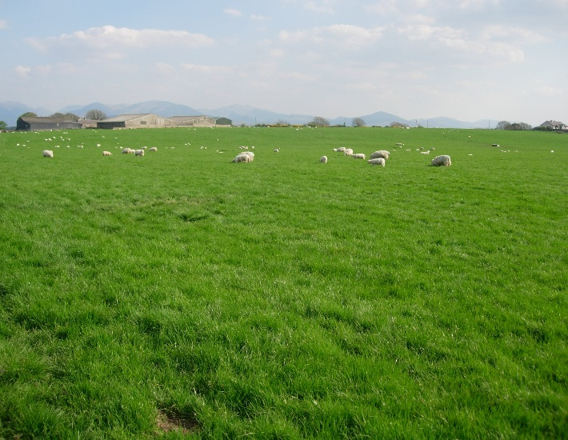
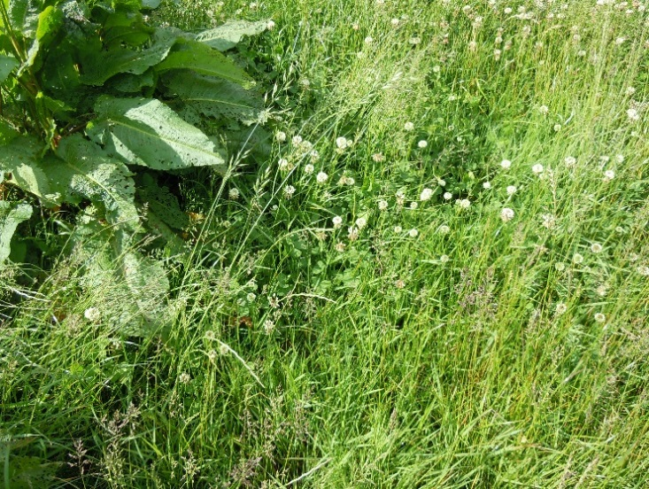
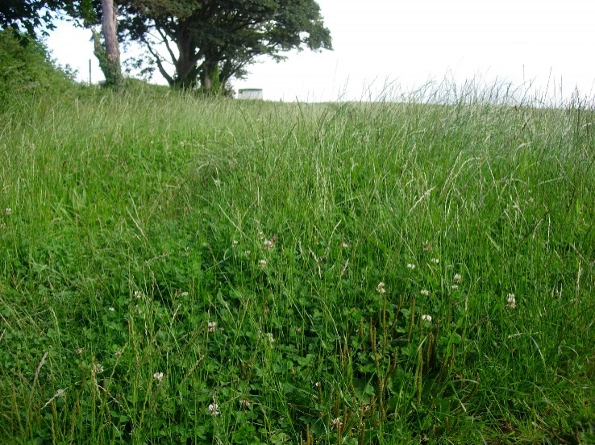

Sut i gyflwyno'r dystiolaeth ffotograffig ar gyfer ei dilysu gan CCG

- Dylid anfon y ffotograffau ar ffurf ffeil Jpeg. Mae'n rhaid eu labelu a'u dyddio'n eglur. Dylid cadw delweddau digidol gydag enw ffeil priodol 'Rhif Cyfeirnod Cwsmer', rhif ffotograff a'r dyddiad y'i tynnwyd – e.e. A0001111 ‘_NO1_Aug 2015’.

- Nodwch y lleoliad o le y tynnwyd y ffotograffau. Rhowch geogyfeiriad i'r ffotograffau sy'n nodi cyfeiriadau lledredol a hydredol y ddelwedd. Y ffordd fwyaf cyffredin o wneud hyn yw trwy ddefnyddio camera a chanddo dderbynnydd GPS mewnol. Mae'r swyddogaeth hon ar gael ar lawer o ffonau clyfar trwy ddefnyddio ap a ellir i lawrlwytho.

- Nodwch rif y ffotograffau ar fap Arolwg Ordnans cysylltiedig, nodwch o ba gyfeiriad y tynnwyd y ffotograff, a nodwch gyfeiriad grid wyth digid (rhoddir enghraifft isod).

- Cyflwynwch y ffotograffau a map o'r lleoliad gyda'r ffotograffau wedi'u geogyfeirio, ynghyd â chynllun CCG, mapiau CCG ac ymatebion i’r ymgynghoriad i Daliadau Gwledig Cymru ar-lein.

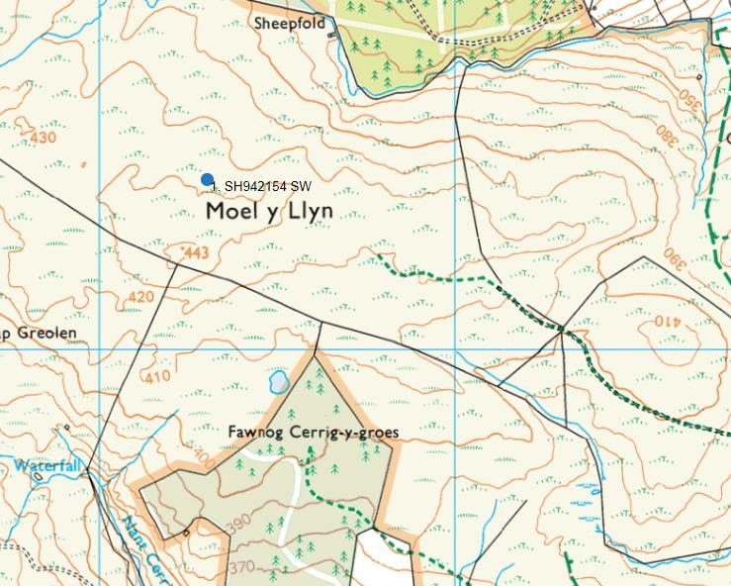

Map yn dangos lleoliad y ffotograffau

